LAPORAN PRAKTIKUM PEMROGRAMAN TERSTRUKTUR

PRAKTIKUM 2 – KELAS C



Disusun Oleh :

Nama/NIM : Mohammad Fais Amrulloh / 175090800111012

Hari/Tanggal Praktikum : Sabtu, 20 April 2019

LABORATORIUM KOMPUTASI

JURUSAN FISIKA

FAKULTAS MATEMATIKA DAN ILMU PENGETAHUAN ALAM

UNIVERSITAS BRAWIJAYA

2019

**A. Pendahuluan**

[Bahasa pemrograman](https://www.codepolitan.com/tag/bahasa-pemrograman) merupakan untaian kata-kata berupa instruksi atau perintah-perintah yang biasanya terdiri dari banyak baris yang bisa dimengerti oleh komputer. Bahasa pemrograman ini wajib dikuasai oleh seorang developer agar dapat membangun sebuah aplikasi atau software. Dan untuk membuat aplikasi tertentu maka digunakan juga bahasa pemrograman yang sesuai dengan kebutuhan aplikasi yang akan dibuat tersebut.

Jumlah bahasa pemrograman ini sangat banyak. Dari sekian banyak bahasa pemrograman yang ada saat ini, tentu saja developer tidak menggunakan seluruh bahasa pemrograman yang ada. Mereka hanya menggunakan 1 atau 2 bahasa pemrograman dalam melakukan developing software. Pada praktikum pemrograman terstruktur ini bahasa program yang dipelajari adalah “Bahasa C”, ada banyak sekali software programing yang menggunakan bahasa C, salah satunya aplikasi yang saya gunakan adalah “Visual Studio Code”.

1. **Percobaan praktikum**

Pada percobaan praktikum, praktikum dilakukan melalui situs HackerRank. Dari situs

tersebut, terdapat materi tentang bagaimana menyelesaikan suatu masalah dalam beberapa bahasa pemrograman. Kali ini kita akan menyelesaikan beberapa masalah dalam situs tersebut menggunakan Bahasa C. Dalam hal ini, dilakukan penyelesaian masalah 3 program yaitu program Function in C, Conditional Statements, dan For Loop in C.

1. **Kode Program Function in C**

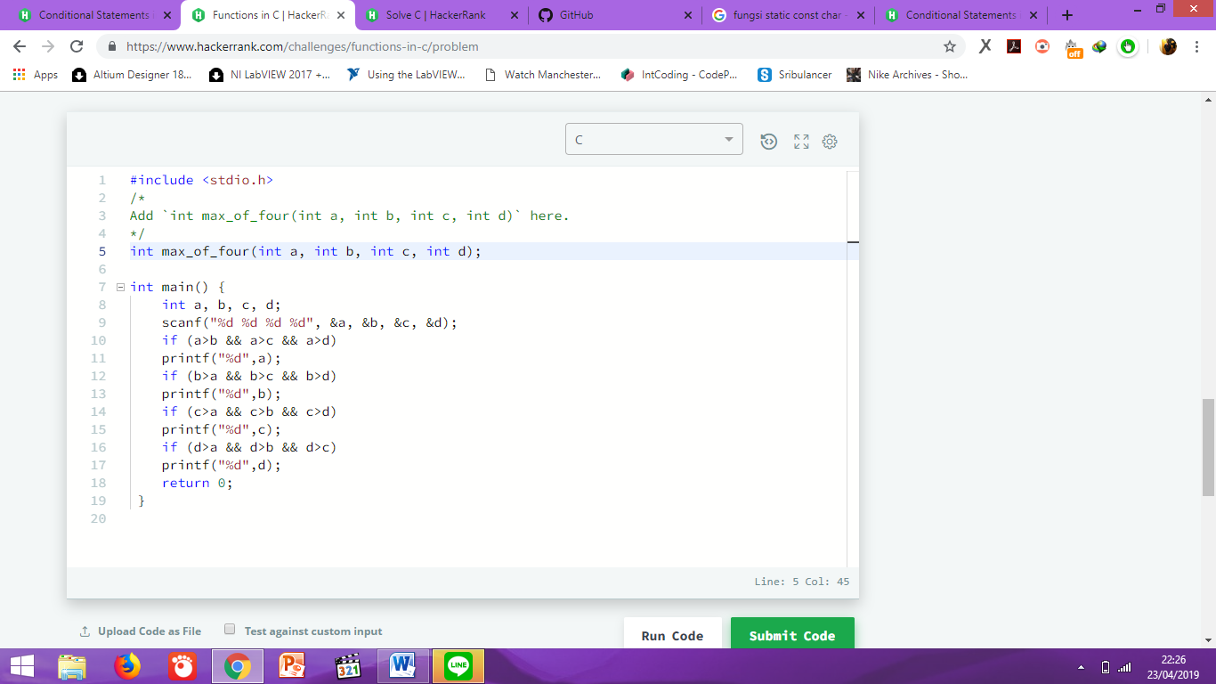

* Menghasilkan output

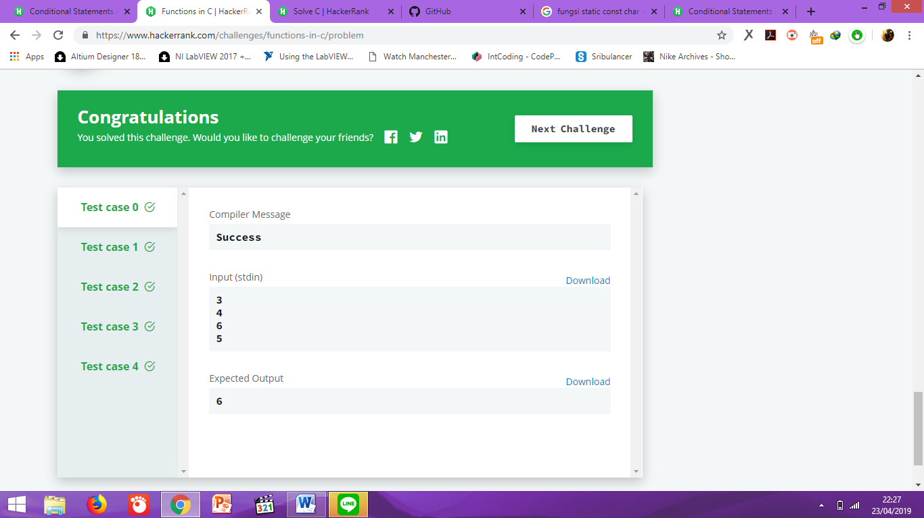

Pada program C, #include berfungsi untuk mengimpor fungsi-fungsi yang sudah didefinisikan pada header file. Header file adalah file yang berisi definisi fungsi yang sudah dibuat. Tujuannya agar bisa digunakan pada program C yang lainnya. File ini berekstensi .h, contoh: stdio.h.

Fungis main() adalah fungsi utama dalam program. Fungsi ini akan dieksekusi pertamakali saat program dijalankan. Lalu, ada fungsi “int” yang berfungsi untuk mendefinisikan variabel yang digunakan dalam program tersebut. Fungsi scanf berfungsi untuk memanggil input yang telah disediakan oleh internal hackerrank. %d menunjukkan bahwa inputannya adalah bilangan bulat. Jika fungsi “if” pada baris paling atas terpenuhi, maka program akan menulis kata kata pada printf. Namun jika fungsi “if” tidak terpenuhi, maka program tidak akan menulis perintah pada printf dan beralih pada fungsi “if” setelahnya.

1. **Kode Program 2 (Conditional Statements in C)**

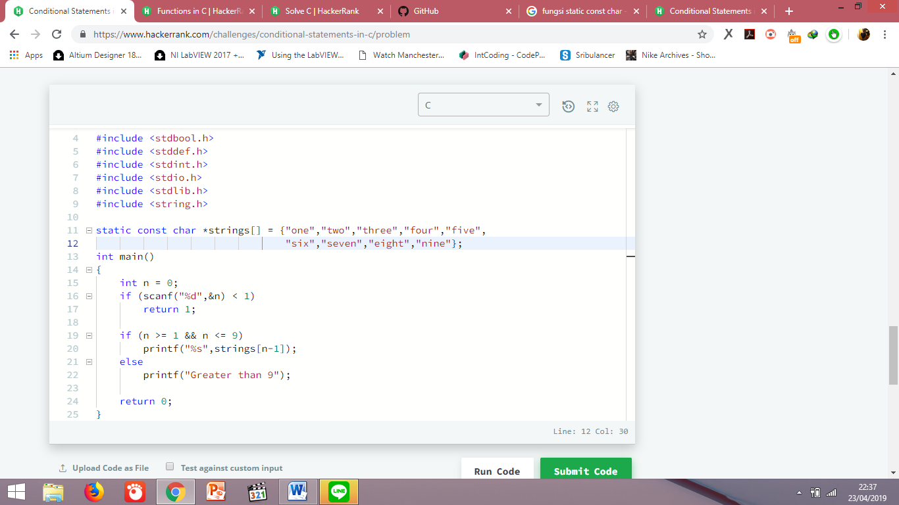

* Output yang dihasilkan, berupa

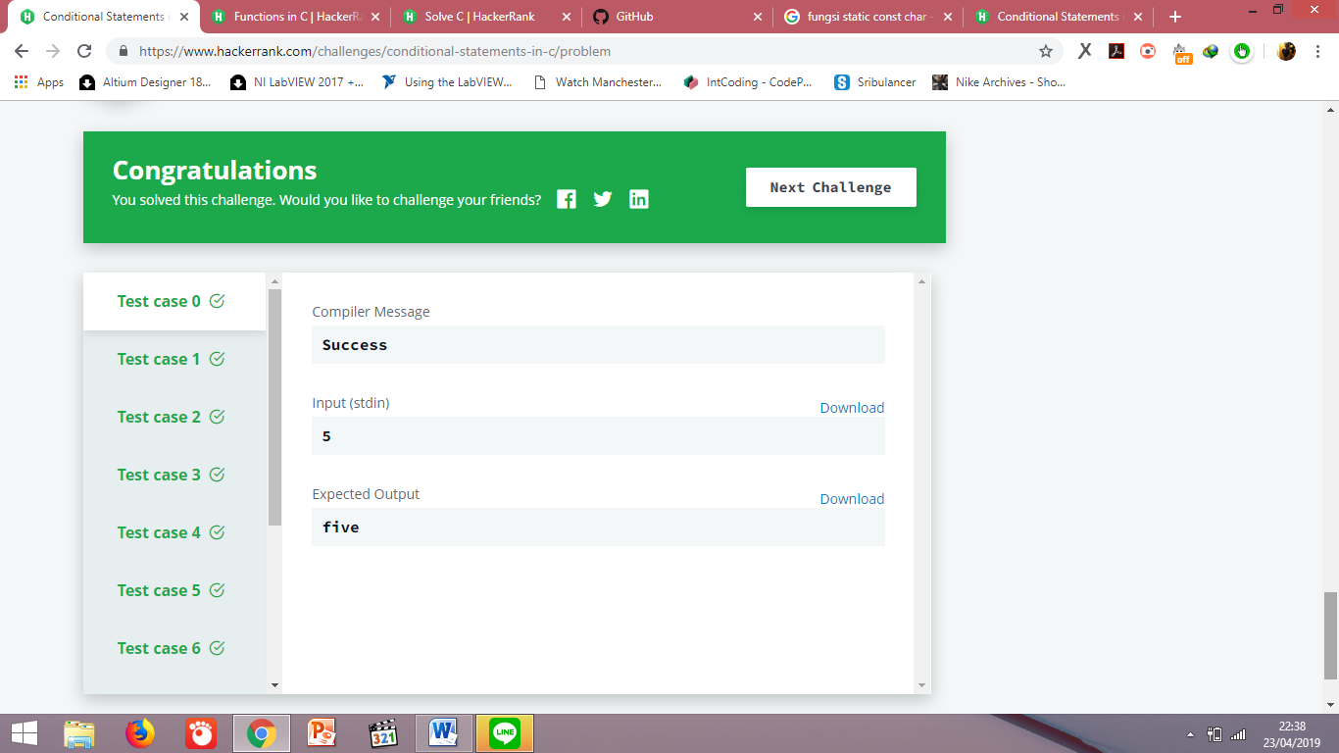

Pada program conditional statements in C terdapat fungsi-fungsi “static const char”, “scanf”, “if”, dan “else”. “static const char” berguna untuk mendefinisikan beberapa kata yang akan diprint, namun tidak semua kata tersebut diprint. ”int” merupakan fungsi pada Bahasa C yang befungsi untuk mendifinisikan data berbentuk bilangan bulat. Lalu ada fungsi “scanf()” berguna untuk membaca masukkan data. “if” untuk mengeksekusi program jika program benar. Kemudian, “else” untuk mengeksekusi program jika program pada “if” salah. Terakhir, “return” untuk mengakhiri suatu brach atau cabang dari program.

1. **Kode Program 3 (For Loop in C)**

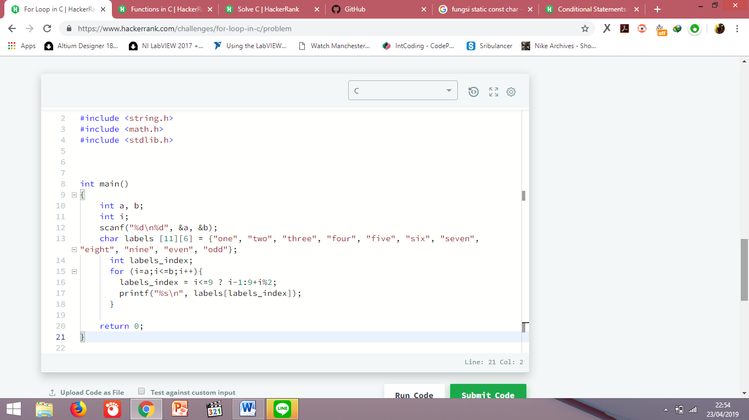

* Output yang dihasilkan, berupa

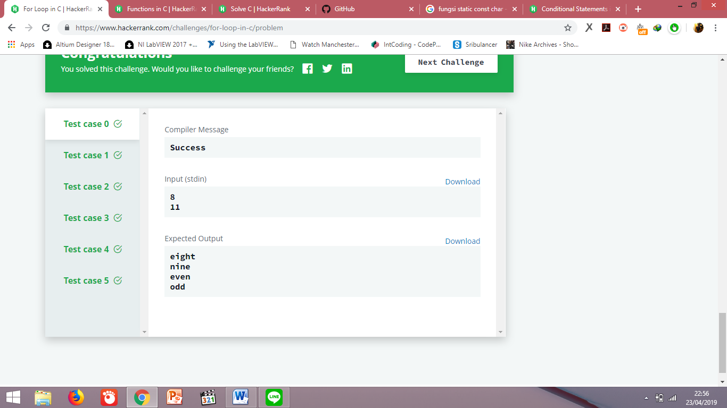

Pada program ini, digunakan syntax scanf, printf, for, rerturn, dan char. Scanf berfungsi sebagai pembaca masukkan data. Char [...] untuk mendefinisikan karakter, kata, atau kalimat. Int berfungsi untuk mendefinisikan variabel bilangan bulat yang digunakan. For digunakan untuk melakukan pengulangan pada program dengan logika yang telah diberikan. Lalu return untuk menghentikan pengulangan program.